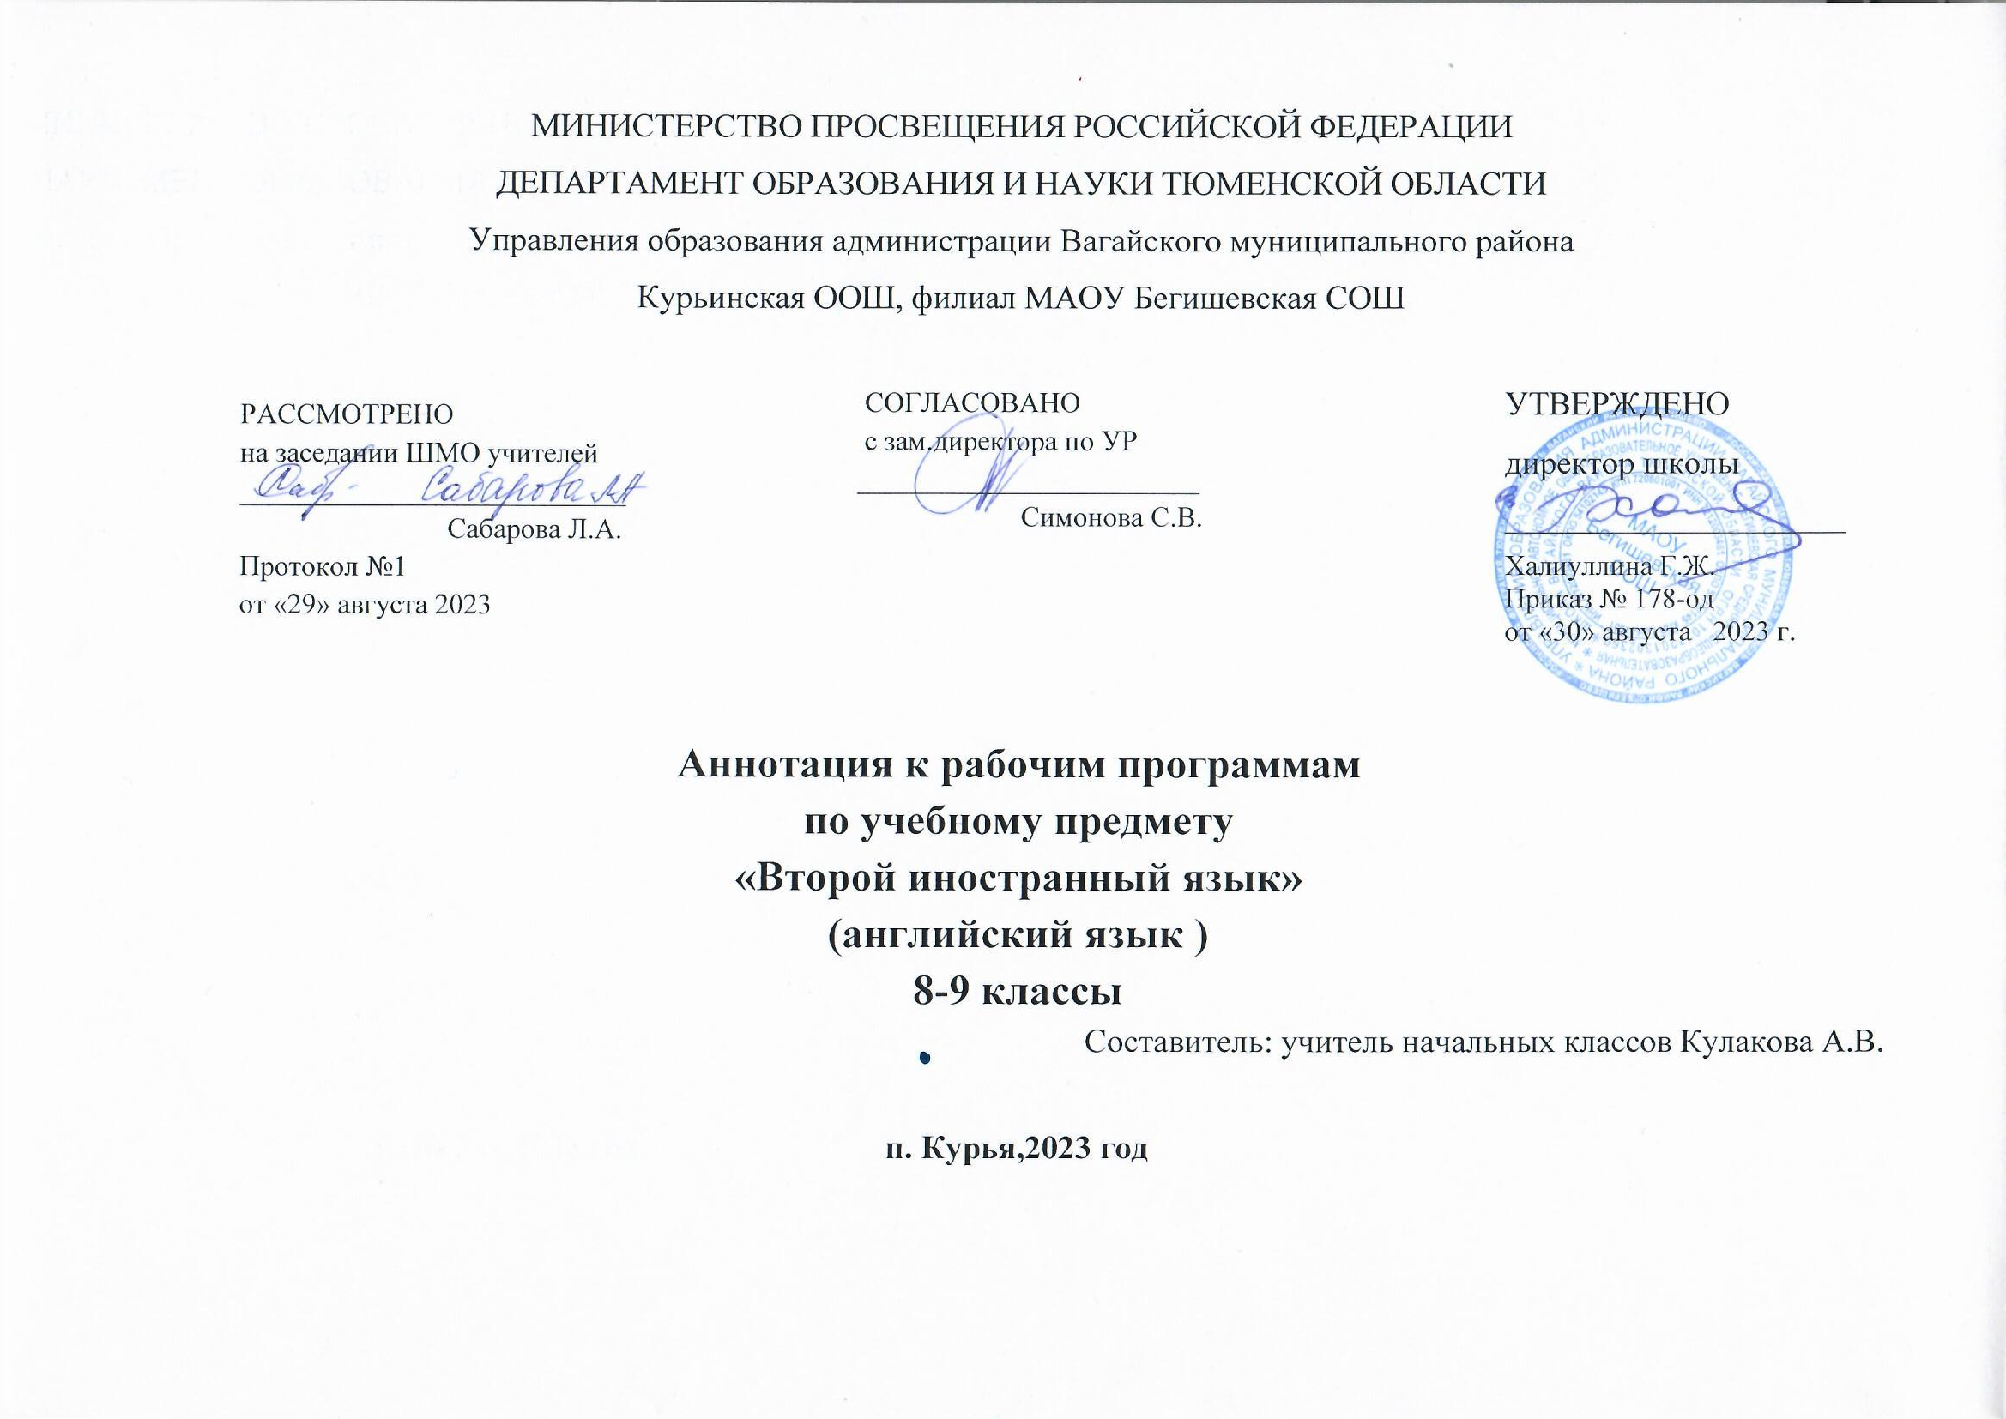

1.Нормативная база и УМК

Рабочие программы по второму иностранному языку 5-9 класс составлены на основании следующих нормативно-правовых документов:
- Закон РФ «Об образовании в Российской Федерации» от 29 декабря 2012 года № 273- ФЗ;
- Приказ Минобрнауки России от 17 декабря 2010г. № 1897 «Об утверждении федерального государственного образовательного стандарта основного общего образования»;
- Приказ Министерства образования и науки Российской Федерации от 31.12.2015г. № 1577 «О внесении изменений в федеральный государственный образовательный стандарт основного общего образования, утвержденный приказом Министерства образования и науки Российской Федерации от 17 декабря 2010г. № 1897»;
- Устав МАОУ Бегишевская СОШ;
- Авторская программа основного общего образования «Новый курс английского языка для российских школ».1-5 годы обучении,5-9 класс. Авторы: О.В.Афанасьева, И.В. Михеева, Н.В. Языкова
- Учебный план МАОУ Бегишевской СОШ.

Рабочая программа ориентирована на УМК:

Класс | УМК
5 | « Английский язык как 2-й иностранный » 1-й год обучения. 5 класс Авторы: Афанасьева О. В., Михеева И. В. Москва, «Дрофа», 2016
6 | « Английский язык как 2-й иностранный » 2-й год обучения. 6 класс Авторы: Афанасьева О. В., Михеева И. В. Москва, «Дрофа», 2016
7 | « Английский язык как 2-й иностранный » 3-й год обучения. 7 класс Авторы: Афанасьева О. В., Михеева И. В. Москва, «Дрофа», 2017
8 | « Английский язык как 2-й иностранный » 4-й год обучения. 8 класс Авторы: Афанасьева О. В., Михеева И. В. Москва, «Дрофа», 2018
9 | « Английский язык как 2-й иностранный » 5-й год обучения. 9 класс Авторы: Афанасьева О. В., Михеева И. В. Москва, «Дрофа», 2019

2. Количество часов, отводимое на изучение предмета

В соответствии с учебным планом на изучение «Второго иностранного (английский язык)»отводится:
Класс | Кол-во часов в неделю | Общее кол-во часов за год
5 класс | 2 | 68
6 класс | 2 | 68
7 класс | 1 | 34
8 класс | 2 | 68
9 класс | 2 | 68

3. Цель и задачи изучения предмета

Рабочая программа составлена с учётом концептуальных основ образовательного стандарта по иностранному языку и для реализации положений, определяющих цели и задачи обучения иностранному языку в общеобразовательных учреждениях.
В соответствии с личностно-ориентированной парадигмой образования федеральный компонент стандарта по иностранному языку для всех ступеней обучения нацелен на комплексную реализацию личностно ориентированного, деятельностного, коммуникативно-когнитивного и социокультурного подходов к обучению иностранным языкам, которые реализуются.
Изучение иностранного языка на уровне основного общего образования направлено на достижение следующих целей:
- развитие иноязычной коммуникативной компетенции в совокупности ее составляющих — речевой, языковой, социокультурной, компенсаторной, учебно-познавательной, а именно:
- речевая компетенция — развитие коммуникативных умений в четырех основных видах речевой деятельности (говорении, аудировании, чтении, письме), с тем чтобы школьники достигли общеевропейского уровня обученности (А2 / Pre-Intermediate / Waystage);
- языковая компетенция — овладение новыми языковыми средствами (фонетическими, орфографическими, лексическими, грамматическими) в соответствии с темами, сферами и ситуациями общения, отобранными для уровня основного общего образования; освоение знаний о языковых явлениях изучаемого языка, разных способах выражения мысли в родном и изучаемом языке;
- социокультурная компетенция — приобщение учащихся к культуре, традициям и реалиям стран / страны изучаемого иностранного языка в рамках тем, сфер и ситуаций общения, отвечающих опыту, интересам и психологическим особенностям учащихся на уровне основного общего образования на разных ее этапах (V – VI и VII – IX); формирование умения представлять свою страну, ее культуру в условиях иноязычного межкультурного общения;
- компенсаторная компетенция — развитие умений выходить из положения в условиях дефицита языковых средств при получении и передаче информации;
- учебно-познавательная компетенция — дальнейшее развитие общих и специальных учебных умений; ознакомление с доступными учащимся способами и приемами самостоятельного изучения языков и культур, в том числе с использованием новых информационных технологий;
- Продолжается развитие и воспитание понимания у школьников важности изучения иностранного языка в современном мире и потребности пользоваться им как средством общения, самореализации и социальной адаптации; воспитание качеств гражданина, патриота; развитие национального самосознания, стремления к взаимопонимании между людьми разных сообществ, толерантного отношения к проявлениям иной культуры.
Данная рабочая программа строится на основе следующих подходов в обучении иностранным языкам.
- личностно-ориентированный,
- деятельностный,
- коммуникативно-когнитивный
- социокультурный
С учётом с общедидактических принципов, таких принципов как:
- Принцип природосообразности (учета не только типологических особенностей школьников, их возрастных особенностей, но и учет индивидуальных особенностей);
- Принцип автономии школьников, они выступают в качестве активных субъектов учебной
- деятельности, увеличивается удельный вес их самостоятельности;
- Принцип продуктивности обучения – нацеленность на реальные результаты обучения в виде продуктов деятельности – собственно речевых, речевых, включенных в другие виды деятельности (трудовую, эстетическую), а также предусматривают не только приращение знаний, умений и навыков, но и приращение в духовной сфере школьника;
Данная рабочая программа выполняет три основные функции.
- Информационно-методическая функция позволяет участникам образовательного процесса получить представление о целях, содержании, общей стратегии обучения, воспитания и развития учащихся основной школы средствами конкретного учебного предмета, о вкладе каждого учебного предмета в решение общих целей образования.
- Организационно-планирующая функция позволяет рассмотреть возможное направление развертыванья и конкретизации содержания образовательного стандарта основного общего образования по конкретному учебному предмету с учетом его специфики и логики учебного процесса. Реализация организационно-планирующей функции предусматривает выделение этапов обучения, определение количественных и качественных характеристик содержания обучения на каждом этапе.
- Контролирующая функция заключается в том, что программа, задавая требования к содержанию речи, коммуникативным умениям, к отбору языкового материала и к уровню обученности школьников на каждом этапе обучения, может служить основой для сравнения полученных в ходе контроля результатов.

4. Периодичность и формы текущего контроля и промежуточной аттестации

Для контроля уровня достижений учащихся используются такие формы контроля, как устный опрос, устный зачет, самостоятельная проверочная работа, тестирование, биологический диктант, письменные домашние задания, компьютерный контроль.

